

**4.5“液体压强与流速的关系”知识过关练习题**

**一、单选题**

1.如图所示, 向漏斗吹气乒乓球被吸起。这个现象说明               （   ）  
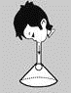

A. 空气的的流速减小，压强增大                             B. 空气的的流速减小，压强减小

C. 空气的的流速增大，压强增大                             D. 空气的的流速增大，压强减小

2.如图是北美草原犬鼠洞穴的橫截面示意图．它有两个出口，当风吹过隆起洞口A表面时，风速较大，吹过平坦洞口B时，风速较小，从而给洞中的犬鼠带去习习凉风．则下列有关洞内风向分析正确的是（ ）

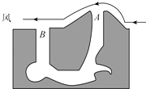

A. 风总是A口吹入B口吹出                                      B. 风总是B口吹入A口吹出  
C. 风总是AB口同时吹入                                          D. 风有时从A口吹入，有时从B口吹入

3.如图所示是航母舰载飞机训练时的图片．下列说法中正确的是（   ）

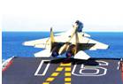

A. 飞机在航母甲板上加速过程，飞机受到平衡力  
B. 飞机飞离航母时，惯性将消失  
C. 飞机飞离航母后，航母所受浮力的大小不变  
D. 飞机获得向上的升力，是机翼上下空气流速差产生的

4.龙卷风袭击美国中南部，三名“追风者”命丧追风旅．龙卷风的实质是高速旋转的气流，它能把地面上的物体或人“吸”起卷入空中，如图所示．龙卷风能“吸”起物体的主要原因是（　　）

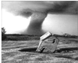

A. 龙卷风增大了空气对物体的浮力                         B. 龙卷风使物体受到的重力减小

C. 龙卷风中心区域的气压远小于外部的气压           D. 龙卷风产生了强大的静电，将物体吸上天空

5.为改善地铁地下车站的通风状况，小明设计了抽气管道，利用地面横风实现自动抽气．为提高抽气效果，管道上方遮雨盖的形状应设计成下列图中的（   ）

A. 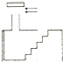                     B. 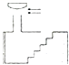                     C. 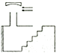                     D. 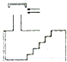

6.据说1912年秋天，当时世界上最大的轮船之﹣﹣奥林匹克号在海上全速前进，另一艘比它小得多的霍克号军舰，沿着与它的航线几乎平行的方向疾驶，两船最初相距100m左右，随后相互靠近．一件令人吃惊的事发生了：霍克号突然偏离了自己的航道，向奥林匹克号直冲过来．最后，两船剧烈相撞，霍克号把奥林匹克号撞出了一个大洞．这一事故发生的原因与图中原理相同的是（   ）

A.                            B. 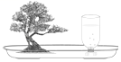

用吸管吸饮料 盆景水位保持一定高度  
C.                            D. 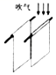

壶嘴与壶身高度相同 向两纸间吹气

7.如图飞机机翼形状，就是靠着这样的形状，飞机获得（　　）而腾空．

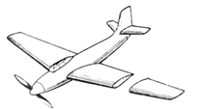​

A. 浮力                                    B. 升力                                    C. 重力                                    D. 摩擦力

8.请你想象一下，假如：流体中，流速越大的位置压强越大，则可能出现（   ）

A. 相船并行，造成相吸相撞                                    B. 室外有风时，窗帘飘到窗外  
C. 台风刮过，压塌屋顶 D. 汽车驶过，路边的树叶被卷入车底

9.2018年4月12日，我国在南海举行海上阅兵。此次阅兵，辽宁舰航母编队精彩亮相，一大批新型潜艇、水面舰艇、作战飞机集中展示。下列说法正确的是（   ）

A. 当辽宁舰航母上舰载飞机起飞后，航空母舰排开水的体积会增大  
B. 水面舰艇多采用前后编队而非并排行驶，是为避免舰艇相“吸”碰撞  
C. 潜水艇受到的重力等于其浮力时，潜水艇一定处于漂浮状态  
D. 战机升空时，机翼下方气流速度较大，气流对机翼下表面的压强较大

10.物理兴趣小组的同学对如图所示的现象进行了讨论，其中正确的是（   ） 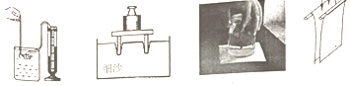

A. 图甲表示用压强计可以准确测量液体内部各处压强的大小  
B. 图乙实验中用小桌陷入沙子的深度显示所产生的压强的大小  
C. 图丙杯口的纸片和杯中水不掉下来，是因为纸片受到的吸力非常大  
D. 图丁向两张纸的中间吹气纸片靠拢，说明流体中流速越大的地方压强越大

11.小明很喜欢看《动物世界》这一电视节目，动物的一些奇妙现象激发着他的灵感，他常把动物的行为和生活、军事、交通工具进行类比．下列对应关系中，不正确的是（　　）

​A. 鱼通过改变鱼鳔内的空气量在水中自由沉浮﹣潜水艇  
B. 鸟在空中展翅滑翔时不会坠落下来﹣飞机  
C. 骆驼用宽大的足在松软的沙漠上行走自如﹣履带式坦克  
D. 壁虎的脚掌上有许多“吸盘”，使其在墙壁上爬行也不会掉下来﹣吸盘挂衣钩

12.下列说法不正确的是

A. 船闸是利用连通器原理工作的  
B. 海洋比陆地昼夜温差小是因为水的比热容大的缘故  
C. 人在高山上呼吸困难是因为高山上气压比山下气压高  
D. 人在高山上呼吸困难是因为高山上气压比山下气压高

13.如图所示，从倒置的漏斗口用力吸气或向下吹气，乒乓球都不会掉下来．下列说法正确的是（   ）

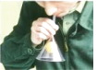

A. 吸气减小了乒乓球上方气体的压强，吹气增大了乒乓球下方气体的压强          

B. 吸气增大了乒乓球下方气体的压强，吹气减小了乒乓球上方气体的压强  
C. 吸气或吹气都增大了乒乓球下方气体的压强          

D. 吸气或吹气都减小了乒乓球上方气体的压强

14.在实际生产和生活应用中，符合力学原理的是（   ）

A. 书包带做得较宽，是为了增大压强  
B. 菜刀刀刃磨得很锋利，可以增大压力  
C. 拦河大坝做得上窄下宽，是因为坝底受到的水压较大  
D. 飞机能在空中飞行，是因为受到了空气的浮力

15.武汉至广州高速列车正式运行近10年了，它为沿线的广东、湖南、湖北三省带来巨大商机．列车运行时若人离铁轨太近容易被吸进铁轨，应特别注意安全．从物理学的角度看，这是因为高速行驶的列车与人之间的（  ）

A. 空气流速减小，压强增大                                    B. 空气流速减小，压强减小  
C. 空气流速增大，压强增大                                    D. 空气流速增大，压强减小

**二、填空题**

16.图甲装满水的杯子倒置后水没流出，说明________的存在。图乙对着自然下垂的两张作业纸的中间向下吹气将会看到两张纸________．说明：两张作业纸中间流速________，压强________。  
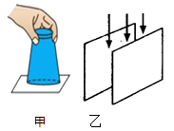

17.随着人们生活水平的提高，扫地机器人逐步进入普通家庭。如图所示为某款扫地机器人，其工作时是通过电机转动使内部气流速度________，压强________，使杂物进入吸尘器达到清扫的目的。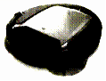

18.在火车站或地铁站的站台上，离站台边缘1m左右的地方标有一条安全线，人必须站在安全线以外的位置上候车，这是因为列车驶过时，其两侧空气流动速度________，气压________，人靠近时容易被压向列车而发生危险．

19.我国自主研制的“蛟龙号”探测器己在7000m的深海探测实验成功，到达7000m深度时，探测器受到的海水压强是________Pa。人站在铁路边观察火车通过时，要隔开一定距离，这是因为火车通过时速度较快，导致其附近的空气流速变大而使气压变________，容易把人“吸向”火车发生安全事故。(海水密度取1．0×103kg／m3)

20.地效翼船如图所示是一种经济、安全的飞行器，其工作原理是：在贴近水面或地面飞行时，离地表很近的带有翼刀或隔断端板的机翼下方，就会形成气流的堵塞，空气流速减小，压强________ ，使机翼上下表面间的压力差增大，从而产生一个________ （填“向上”或“向下”）的力．

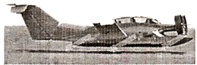

21.把长为20cm左右的饮料吸管A插在盛水的杯子中，另一根吸管B的管口贴靠在A管的上端．往B管中吹气，如图所示，可以看到的现象是：吸管A中的水柱 ________，这是因为吸管A上方空气的流速 ________（选填“大”或“小”），气压小；在外界大气压的作用下，管中液面就会向上升．  
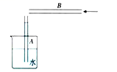​

22.如图所示，把一张打印纸平放在两块砖上，沿两块砖之间的空隙向纸面下方吹气，纸会向________（填“上凸”或“下陷”），这是由于________．

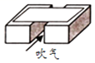

23.如图所示，把一根饮料吸管A插在盛水的杯子中，另一根吸管B的管口贴靠在A管的上端．往B管中吹气，可以看到A管中的水面________；若用力从B管中吸气，可以看到A管中的水面________．（两空均填“上升”、“下降”或“不变”）

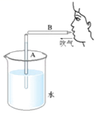

24.如图甲所示，小明向下垂的两张纸中间吹气，两张纸会相互靠拢．此实验现象说明：气体流动时，流速大的地方压强________（选填“大”或“小”）．小明根据这一规律制作了如图乙所示的装置，当他向饮料管A中吹气时，饮料管B中的液面会________．（选填“上升”、“不变”或“下降”）

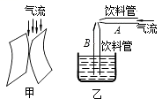

25.飞机起飞过程中，机械能逐渐________．飞机升力产生的原因是机翼上方气流的速度大，气体的压强________．

**三、解答题**

26.山西面食是汉族传统面食文化的代表之一。历史悠久，源远流长，从可考算起，已有两千年的历史了，称为"世界面食之根"。家家都会做面条，在妈妈用筷子挑面条时会先在锅里用筷子沿同一方向搅几圈后，才更容易将所有面条挑出。用所学的物理知识解释一下此做法。

27.利用身边的物品可以做很多有趣的实验，利用硬纸片小明做了如下实验：

（1）如图甲，在瓶内灌满水，用硬纸片盖住瓶口，压紧后将瓶子倒置，水和纸都不会下落，说明________。

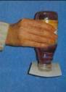

（2）小明做了“会跳卡片”，卡片缚上橡皮筋后会向A面折叠，如图乙所示。将卡片在桌面上压平后松手，发现卡片跳起来了，实验中应将A面________（选填“向上”或“向下”）放置，卡片上升的过程中________能转化为________能。

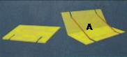

（3）如图丙为小明利用硬纸片做成的机翼模型， 实验中当沿图示方向“吹风”时，“机翼”会________（选填“上升”、“下降”或“静止”），本实验是探究________。

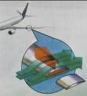

28.将乒乓球放在吸管管口正上方，用嘴吹气，松手后乒乓球会“悬停”在管口正上方一定高度的位置,如图所示。当吸管稍向前移动时，乒乓球也向前移动。请分析说明（不考虑乒乓球的转动）：

（1）乒乓球“悬停”时竖直方向的受力关系。

（2）乒乓球向前移动的原因。